
Добро пожаловать...

Компания "ЮНИТЕК" представляет установку(мини-завод) по брикетированию угля БЕЗ СВЯЗУЮЩИХ и прочих добавок!

Вы получите полную и подробную информацию об используемой технологии и обо всех необходимых процедурах и документах по приобретению и обслуживанию оборудования.

Коротко о мини-заводе
Установка предназначена для получения угольных брикетов без связующих добавок и может применяться для:
- Переработки отходов угольного производства
- Превращения некондиционного по фракции угольного сырья в пригодное угольное топливо нового качества с необходимыми вам характеристиками за счёт шихтования и последующего брикетирования.
- Решение экологических проблем в регионах угледобычи за счёт переработки угольных отходов в местах её скопления:
  - угольные разрезы и шахты,
  - транспортные узлы,
  - склады угольного топлива,
  - перегрузочные площадки и т.п.

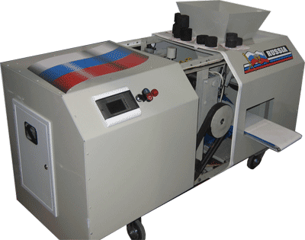

О достоинствах установки:
- Установка мобильна и имеет компактную конструкцию.
- Поставляется готовой к подключению и устанавливается без специального фундамента.
- Нет необходимости в дорогостоящем монтаже.
- Оборудование имеет надёжные механические узлы, управляемые микропроцессором, что гарантирует его долговечность и качество выпускаемой им продукции.
- Легко настраивается, имеет автоматическое управление.
- Информация о режимах работы выводится на экран компьютера, ведётся подсчёт брикетов.
- Плотность брикетов всегда равномерна, длина и масса брикетов регулируется.
- Можно иметь оттиск Вашего логотипа на брикетах.

Об экономичности и качестве:

- Брикетирование угля происходит без добавления связующего!
- Вы не будете тратиться на закупку связующих и оборудования для него при производстве брикетов !
- Вы получаете высокоэкономичное, компактное, аккуратное производство на пятачке 3x5 метров.
- Выпускаемые брикеты хранятся очень долго, влагостойки, горение происходит без посторонних запахов.
- Установка автоматически управляется программируемым логическим микроконтроллером, который поддерживает точную идентичность изготовления качественных брикетов.
- Микроконтроллер оптимизирует потребляемую мощность установки за счет точного управления, что предотвращает перегрузки и износ механических узлов агрегата.

- В результате, для производства брикетов, достаточно двигателей невысокой мощности для обеспечения заданной производительности по сравнению с другими установками брикетирования.
- Электронный и механический контроль позволяет сохранить постоянный размер и качество брикета, несмотря на изменение плотности брикетируемого материала.
- На оборудование даётся 3 месяца гарантии, кроме узлов подвергающихся абразивному воздействию (узел шнека и каретки).
- В течение всего гарантийного срока работает консультативная помощь.
- Максимальная потребляемая мощность 5 кВт/час.
- Максимальная производительность мини-завода 8-12 тонн в сутки.
- Срок окупаемости составляет от 2 до 12 месяцев.

О преимуществах в одну строку:
- Экономичное производство без затрат на связующие добавки
- Мобильная и компактная конструкция
- Малые затраты на транспортировку
- Минимум расходов на монтаж
- Нет необходимости в специальном фундаменте, инженерных сетях, производственных помещениях
- Установка сразу готова к работе
- Малый износ
- Лёгкий ремонт
- Управление ЧПУ
- Низкое энергопотребление
- Есть печать вашего логотипа на брикетах
- Имеется гарантия, консультация, обучение

Используемое сырьё и получаемые брикеты
- Используются традиционные источники сырья: уголь (отходы углеобогащения) с любыми характеристиками и любой стадии метаморфизма (от суперантрацитов, антрацитов, полуантрацитов и отходов от них до газовых и длинопламенных углей, как рядовых, так и любой группы окислённости, а также их шламов и промежуточных продуктов сухого обогащения угля).
- На вход, в установку должна подаваться угольная смесь с фракцией 0-0,25мм. Влажность угольной смеси должна быть от 6% до 16%. Допускаются вкрапления отдельных гранул (до 5 мм), но не более 5% на всю приготовленную массу
- Брикеты выдерживают статическую нагрузку ~ 3 кг/см2. Удовлетворяют кондиции на сопротивление сбрасыванию. По ударной нагрузке, при падении с 1,5-2 м высоты, выход образовавшейся мелочи не превышает 20%.

ИТАК:

Мы изготавливаем новое высокотехнологичное оборудование - Вы получаете КОМПАКТНОЕ, ЭКОНОМИЧНОЕ, ЧИСТОЕ, БЕЗШУМНОЕ ПРОИЗВОДСТВО ПОД КЛЮЧ!!!



- Наши специалисты делают всё, чтобы вы получали максимальную прибыль от использования наших установок!
- Вы не будете тратиться на закупку связующих компонентов и оборудования для них.
- Вы получите брикеты совершенно нового качества. Брикеты не имеют посторонних запахов и горят равномерно, изнутри, не теряя формы! На них будет стоять ваш логотип.
- Мы стараемся держать уровень наших цен в разумных пределах нашей рентабельности и вашей окупаемости, в чем Вы можете убедиться самостоятельно (см. калькулятор окупаемости http://www.unitek-ltd.ru/ceny.htm ). Для примера: сходная по характеристикам установка из Германии стоит в 10! раз дороже.
- Установка брикетирует уголь БЕЗ СВЯЗУЮЩИХ ДОБАВОК.
- Установка мобильна, компактна, экономична! Использовав какое-то время, вы можете передать её нуждающимся предприятиям в лизинг получив прибыль и вернуть часть денег на приобретение. Хотя оборудование окупается и так очень быстро.

Стратегическая деятельность нашей компании
- Качественное изготовление мобильных мини-заводов, брикетирующих уголь без связующих добавок!
- Удовлетворение спроса на переработку продукции угольного производства, путём внедрения мини-заводов в комплексный технологический процесс, тем самым, повышая рентабельность Вашего производства.
- Оснащение предприятий оборудованием для превращения низкокачественного угольного сырья в угольное топливо нового качества и удовлетворению спроса на такие брикеты у нас и за рубежом. Утилизация отходов углепроизводства.
- Поставка оборудования помогающего решить экологические проблемы в регионах угледобычи за счёт переработки невостребованной угольной мелочи в местах её скопления: угольные разрезы и шахты, транспортные узлы, склады топлива, перегрузочные площадки и т.п.
- Стремление использовать новейшие технологические разработки в области брикетирования угля и внедрение своих собственных НОУ-ХАУ в эту промышленность.

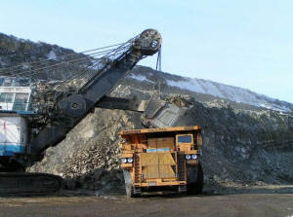
Ситуация,

проблемы...

Несмотря на то, что в мире ведется поиск и развиваются новые виды источников тепла, уголь остается одним из основных природных ресурсов, используемых во многих областях деятельности человека как топливо. Это и как топливо на железнодорожном транспорте (отопление вагонов подвижного состава) и как бытовое топливо.
Как минимум 1/4 части добываемого угля - это угольная мелочь, которая идет в отходы. По оценкам специалистов, только в Кемеровской области скопилось более 250 млн. тонн таких отходов, оказывающих негативное влияние на состояние экологии региона.
В то же время существует значительная потребность в топливе для бытовых нужд. Только предприятия ОАО "Ростопрома" поставляют для нужд населения порядка 40 млн. тонн угля, которым пользуются 13 млн. российских семей. Растет спрос на уголь во многих странах мира. В некоторых регионах мира, например, в Западной Европе проявляется тенденция снижения собственной добычи и увеличения потребления угля за счет импорта.
При этом при применении угля для бытовых нужд предпочтение отдается угольным брикетам.

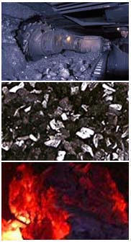
Угольные брикеты являются удобным видом топлива и имеют ряд следующих преимуществ по сравнению с обычным углем:
- удобство хранения и транспортировки;
- удобство в использовании;
- равномерность горения;
- увеличенное время горения.

Обычно при производстве брикетов используются достаточно простые технологии, при которых основные механические свойства брикетов достигаются прессованием угля с применением особых связующих, добавок.
В результате, брикеты, хоть и обладают достаточной механической прочностью, имеют другие низкие качественные показатели (недолговечность связующего, посторонние запахи, повышенная зольность, трудность растопки, повышенные затраты на производство и многие другие отрицательные характеристики).

Всех этих недостатков лишены брикеты получаемые установкой фирмы "ЮНИТЕК" по брикетированию угля без использования связующих.
Здесь приводится краткое описание технологии и технические данные мини-завода по брикетированию угля, при работе которого не применяются дополнительно связующие добавки.

Суть новой технологии
Такая технология брикетирования является НОУ-ХАУ фирмы "ЮНИТЕК" и заключается в создании особых условий для использования органических свойств компонентов уже входящих в состав угля, за счёт шнекового нагнетания и термодинамического контроля для улучшения механических свойств брикетов, а так же использования особой конструкции некоторых механических узлов оборудования.

Технологический процесс изнутри
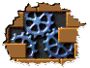
Сначала при небольшом давлении происходит внешнее уплотнение материала за счёт убирания пустот между частицами.
Затем уплотняются и деформируются сами частицы. Между ними возникает молекулярное сцепление. Высокое давление в конце прессования приводит к переходу упругих деформаций частиц в пластические, вследствие чего структура упрочняется и сохраняется заданная форма. Выделившиеся при этом фенолы и смолы при участии воды полимеризуются на поверхности частиц. Нагревание материала до строго определённой температуры непосредственно при прессовании улучшает процесс. Весь этот процесс контролируется микропроцессором. При остывании и после просушки брикеты окончательно закрепляются.

В результате, снижаются затраты на производство, и при горении таких брикетов отсутствуют посторонние запахи, упрощается растопка.
Наибольшая температура брикета достигается в геометрическом центре брикета - возникает особое, мало дымящее, горение с раскаленным шаром внутри.

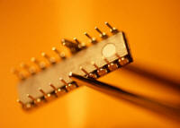
Технология стала возможной с применением микроэлектронного управления процессом брикетирования по специальной программе таким образом, что брикетирование каждого брикета завершается только в том случае, когда брикет приобретет требуемое качество. Время формирования одного брикета колеблется в небольших пределах и постороннему наблюдателю происходящие процессы не видны.

История появления
Толчком для создания мини-завода явилось несовершенство существующих установок по брикетированию угля.
Опыт эксплуатации промышленных прототипов показал, что в некоторых узлах оборудования угольная фракция самоуплотнялась - образовывались твёрдые пробки. Анализ процесса спонтанного образования этих пробок привёл к идее управления таким процессом применительно непосредственно к брикетированию угля.
Итогом практической реализации явилось создание серийного образца мини-завода, изготавливающего угольные брикетов БЕЗ ДОБАВЛЕНИЯ СВЯЗУЮЩИХ, в котором главная роль отведена использованию электроники для управления и формирования особых условий при создании брикетов улучшенного качества. Использование такой технологии изменило и механику, обеспечивающую технологический процесс традиционного брикетирования.
В результате мы получили высокотехнологичное, более экономичное, мобильное оборудование, на порядок компактнее и лишённое всех недостатков своих предшественников. К тому же из технологического процесса исключилось добавление связующих компонентов в угольную смесь.

Информация для сравнения
Ниже приведены сравнительные фотографии: слева прототипа обычного завода по брикетированию угля и наш первый образец мини-завода справа. Заметьте, оба завода имеют примерно одинаковую производительность, но размеры!

Старый прототип Наш первый мини-завод

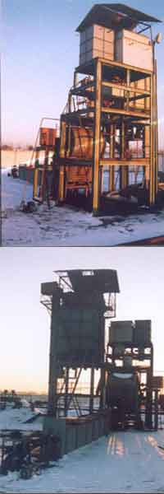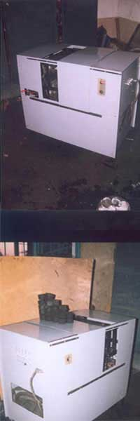

Сравните

Характеристики прототипа:  (БЫЛО) | Характеристики мини-завода:  (СТАЛО)
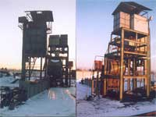 | 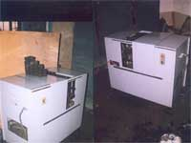
Габариты:  высота – 10 метров, рабочая площадка – 30м х 30 м;  Вес—;  Производственное здание: 1 этаж - силовая, 2- этаж- пульт управления;  Производительность – 10 000 кг брикетов в сутки при 3-х сменной работе;  Количество рабочих – 6 человек в смену;  Размеры брикета: 50мм х 80мм х 30мм;  Напряжение питания 380/220 вольт;  Мобильность– нет;  Потребляемая мощность – 100 квт/час. | Габариты:  высота – 90 см, длина – 100 см,  ширина – 50 см;  Вес 200 кг;  Производительность – до 8 000 кг брикетов в сутки при 3-х сменной работе;  Количество рабочих - 3 человека в смену;  Размеры брикета: диаметр 70 мм, высота от 20мм до 80 мм;  Напряжение питания 380/220 вольт;  Мобильность– да;  Потребляемая мощность – 5 квт/час.


Портфолио...
Компания "ЮНИТЕК" специализируется на проектировании и изготовлении мини-заводов по брикетированию угля БЕЗ СВЯЗУЮЩИХ ДОБАВОК!
Такая технология брикетирования является НОУ-ХАУ и собственностью фирмы "ЮНИТЕК"

Компания предлагает профильные решения по следующим вопросам:
- Изготовление мини-заводов по брикетированию угля без связующих добавок
- Обучение ваших специалистов
- Пуск и наладка установки
- Шефский контроль за монтажом
- Гарантийные обязательства
- Консультативная помощь в процессе эксплуатации установки
- Ремонт
- Поставка запчастей
- Изготовление матрицы для вашего логотипа
- Настройка оборудования специально под ваше исходное сырье
- Изготовление пресс-формы для брикетов других форм
- Работа с зарубежными рынками по продаже брикетирующих установок и брикетов
- Участие в федеральных целевых программах Министерства промышленности и энергетики РФ
- Проектно изыскательские работы на перспективу:
  - возможность изготовления брикетов из других материалов
  - изучение физико-химических и органо-лептических свойств получаемых брикетов из угля и других материалов

География наших клиентов:
- Болгария
- Восточная, западная, центральная Украина
- Ростовская облать, Ростов, Гуково
- Иркутск
- Казахстан
- Монголия
- Новосибирск
- Новокузнецкая обл
- Рига
- Луганская обл
- Танзания, Занзибар
- Узбекистан
- Усть-Каменогорск
- Уфа
- Якутия, Якутск

Координаты наших заказчиков мы не предоставляем, исходя из принципов этической политики нашей компании.
По этому вопросу, с опытом, у нас выработалась твёрдая позиция. Мы не можем использовать наших заказчиков и присылать интересующихся людей, к которым ни он, ни его оборудование никакого отношения не имеет. Наш Заказчик не производит оборудование, а работает на нём. Интересующиеся люди не приобретают оборудование, а только отнимают время заказчика своими вопросами. У нашего Заказчика своё собственное производство, а не наш выставочный стенд, ему нет дела до наших клиентов. Были случаи, что наш Заказчик совершенно обоснованно предъявлял к нам претензии и у нас из-за этого портились деловые отношения.
Поэтому, пожалуйста, отнеситесь к этому с пониманием!

© Технология и основные узлы защищены соответствующими патентами Российской Федерации, что должно учитываться при внедрении на основе законов РФ.

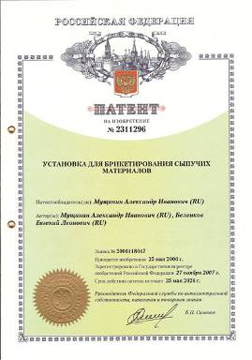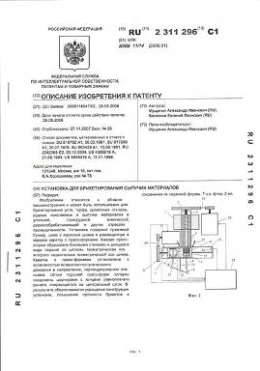

По всем интересующим вопросам работы оборудования обращайтесь к нам. Мы единственные в России производители оборудования, которое брикетирует уголь и его отходы БЕЗ СВЯЗУЮЩИХ И ПРОЧИХ ДОБАВОК, и только мы отвечаем за его работу. Для этого существуют гарантийные обязательства по договору. При правильном обслуживании(периодическая смазка, очистка) оборудование неприхотливо, очень ремонтопригодно, периодически меняется только изношенный шнек. Установка компактная, мобильная и не требует специального помещения.
Заметим ещё раз, мы единственные в России и СНГ, кто делает такое уникальное оборудование.


$ Расчёты

на примере

Здесь вы сможете автоматически рассчитать производительность, окупаемость, и необходимое вам количество установок с помощью специального калькулятора. Просто подставьте свои данные, применительно к вашим условиям производства в электронную форму и вы сразу увидите результат. Обратите внимание как меняется производительность в зависимости от размера брикета. Дополнительно Вы сможете произвести расчёты в своей собственной валюте.

Условия и способ оплаты...
- Так как Вы приобретаете непосредственно у производителя, это самое выгодное приобретение, учитывая его быструю окупаемость.
- Для государственных унитарных предприятий, муниципальных образований и т.п., продажа производится по безналичному расчёту.
- Для коммерческих организаций и частных лиц возможен расчёт наличными в офисе ООО "ЮНИТЕК" в Москве.
- 50% предоплата. После предоплаты начинается изготовление. Срок изготовления 1-3 месяца.
- 50% доплата по факту изготовления. Обучение, с последующей передачей по Акту.
- Самовывоз(франкосклад)


Пример.
Предположим, вы приобрели одну установку по цене 1 600 000 руб., с производительностью от 1 до 12 тонн в сутки.
Установка обслуживается в 1 восьмичасовую смену в день 3-мя работниками.
Спрашивается, за какой срок окупятся ваши вложенные средства?

Пример работы калькулятора на нашем сайте:

http://www.unitek-ltd.ru/ceny.htm#calculate
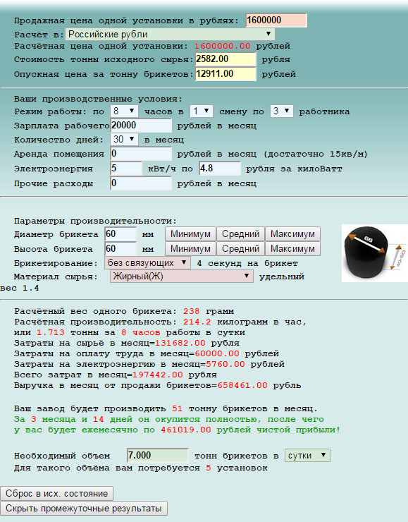

Контактная


информация

ООО "ЮНИТЕК" находится в Москве и обслуживает любой регион России плюс страны бывшего союза.

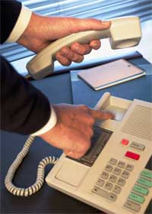
Юридический адрес:

119634, г.МОСКВА, БОРОВСКОЕ Ш. 37 к187
Почтовый адрес:
119634, г.МОСКВА, БОРОВСКОЕ Ш. 37 к187

Телефоны в Москве:
+7 (495) 733-80-30
с 9.00 до 18.00
кроме выходных
+7 968 630-68-94
звонить с любого телефона
круглосуточно

Факс: +7 (495) 733-80-30

По любым возникающим вопросам, пожалуйста, сначала консультируйтесь по указанным телефонам. Вам сразу ответят.

Электронная почта:
Генеральный директор (вопросы по договорам, заявкам, объёмам и поставкам, деловым переговорам, партнёрству и сотрудничеству)
gen_director@UNITEK-Ltd.ru
(запрос будет обработан в течение 2 дней)

Технический директор (вопросы связанные с производством, перспективами развития оборудования, технологическим процессом, применяемой технологией НОУ-ХАУ, используемым и получаемым сырьём и др.)
teh_director@UNITEK-Ltd.ru
(запрос будет обработан в течение 2 дней)

WEB-мастер: (вопросы, замечания и претензии по сайту)
webmaster@UNITEK-Ltd.ru

